Муниципальное бюджетное дошкольное образовательное учреждение «Детский сад № 76 «Звёздный»

**Конспект**

**интегрированного коррекционно-развивающего занятия для детей старшей группы**

**Тема: «Моя семья»**

Подготовили и провели:

воспитатель высшей категории

Степанова Любовь Викторовна,

учитель-логопед первой квалификационной категории

Конусевич Мария Леонидовна.

г. Смоленск 2016 год

**Проблема:** создать лэпбук по теме «Семья».

**Игровая мотивация:** помочь детям больше узнать о семье, самостоятельно создать лэпбук, быть дизайнером.

**Цель:** активизация мышления в процессе разрешения специально моделируемых проблемных ситуаций.

**Коррекционно – образовательные цели:**

1. Расширять представления детей о семье (её членах, родственных отношениях): установление и обозначение родственных отношений: (кто ты маме, папе?..); закрепить понятия старше – младше; обобщающее слово — «семья».
2. Продолжать учить детей использовать ранее полученные знания при решении познавательных и практических задач:

* использовать самостоятельно иллюстративный и дидактический материал.

1. Совершенствовать грамматический строй речи:

* практическое употребление существительного в именительном падеже (Кто ты для мамы? (дочка) и т.д.);
* практическое употребление существительного в творительном падеже (С кем ты живёшь? (с мамой, с бабушкой и т. д.);
* практическое употребление существительного в предложном падеже (О ком песня? О маме, о папе и т.д.)
* образование уменьшительной формы существительных (мама — мамочка, баба — бабушка — бабуля и т.д.);

1. Формировать навыки связной речи:

* беседа по вопросам по сюжетной картине «Семья»;
* составление рассказа «Моя семья» с помощью семейных фотографий по предложенному плану;
* составление предложений по картинкам (игра «Кто, что делает?» Цель: учить детей отвечать на вопрос полным ответом);
* практическое употребление в речи пословиц о семье (игра «Добавлялки»).

**Коррекционно – развивающие цели:**

1. Пополнять и активизировать словарь на основе расширения знаний о ближайшем окружении.
2. Развивать диалогическую речь.
3. Развивать мелкую моторику пальцев рук , артикуляционный аппарат.
4. Развивать логическое мышление, зрительное восприятие, умение выражать свои мысли, делать умозаключения.

**Коррекционно – воспитательные цели:**

1. Формировать навыки коммуникативного общения, умение работать и играть в коллективе.
2. Развивать дизайнерские способности.
3. Воспитывать уважение к членам своей семьи.

**Оборудование:** воздушный шар, лэпбук по теме «Семья», сюжетная картина с изображением членов семьи, семейные фотографии, картинки “Кто, что делает? ”, красивая коробочка для картинок, набор геометрических фигур для каждого ребёнка, карточка-образец «Семья», шарики суд-жок по количеству детей, цветы-ромашки из бумаги по количеству детей.

**Техническое оснащение**: магнитофон, флешка с записью волшебной музыки, песни: «От улыбки», «Про семью», «Медузы», «Родительский дом».

|  |  |  |
| --- | --- | --- |
| **Организационный момент** | | |
| **Деятельность педагога** | **Деятельность детей** | **Примечание** |
| 1. *Дети заходят в группу, становятся лицом к гостям.*   **Логопед:** Ребята, сегодня к нам в детский сад пришли гости. Давайте дружно поздороваемся.  Уважаемые гости, нам очень приятно видеть ваши приветливые лица и добрые глаза. | *Дети здороваются*. |  |
| **Основная часть** | | |
| 1. **Эмоциональный настрой**   *В группе висит воздушный шар с нарисованной весёлой рожицей.*  **Логопед:** Ребята, смотрите, к нам в группу залетел воздушный шарик, скажите, он весёлый или грустный?  Ребята, шарик хочет каждому из вас подарить свою улыбку и познакомиться с вами поближе.  Шарик передай, своё имя называй и улыбку получай.  Вот и познакомились! Молодцы!  Давайте отпустим шарик, пусть радует нас всех своей улыбкой *(отпускаем)*   1. **Артикуляционная гимнастика**   **Логопед:** Ребята, чтобы улыбка оставалась с нами целый день, предлагаю вам выполнить зарядку для языка и губ.  Молодцы!   1. **Поиск «волшебства»**   **Логопед**: Ребята, что напомнила вам эта музыка?  Обычно такая музыка звучит, когда совершается какое-то волшебство. Может, и у нас в группе что-то произошло, изменилось? Давайте поищем «волшебство». Согласны?  **Логопед:** Какая необычная книга, волшебная, сказочная, интересная.  Ребята, это книга действительно необыкновенная и называется она – лэпбук. Давайте повторим это слово.  Ребята, а как вы думаете, что может быть в этой книге-лэпбуке?  О чём она?  Давайте, посмотрим, что внутри.  В этой книге много разных кармашков. На первом изображена музыкальная нота. Книга «приготовила» для нас музыкальную загадку. Давайте послушаем. Присаживайтесь на стульчики.   1. **Музыкальная загадка**   **Логопед:**  - О чём эта песня?  - Какие слова подсказали вам, что это песня о семье?  - Как вы думаете, о чём мы будем сегодня беседовать?  Но мы не только будем говорить о семье, а создадим книгу, которая будет называться – «Моя семья». Согласны стать авторами этой удивительной книги-лэпбука?  **Логопед:**  - Ребята, кто может из вас объяснить, что означает слово «семья»?  Да семья – это близкие, родные друг другу люди.Они помогают друг другу и в трудную минуту, и в обычных делах. Поэтому ещё семью называют по-другому: «родительский дом». Давайте посмотрим на картину  **Связная речь**   1. **Рассматривание картины «Семья»**   **Логопед:**  **Вопросы к детям:**   * Кого ты видишь на картинке? (*спрашиваю несколько детей*) * Как можно всех назвать, одним словом? * Кем приходится мальчик маме и папе? * Кем приходится девочка маме и папе? * Кем приходится мальчик бабушке и дедушке? * Кем приходится девочка бабушке и дедушке? * Покажи, кто самый младший в семье? Кто старший? * А как вы думаете, кем является для бабушки и дедушки мама? Папа? * Как вы думаете, как можно назвать картину?   **Логопед:** Молодцы!А сейчас решите задачки. Слушайте внимательно  **Речевые логические задачи.**   1. Соня старше Марины, кто из девочек в семье старше? 2. Брат выше сестры, кто ниже ростом? 3. Кто старше мама или бабушка? 4. Кто младше дедушка или папа? 5. Ира светлее Тани. Кто из сестёр темнее? 6. **Составление рассказа по образцу**   **Логопед:** А теперь, я вам предлагаю рассказать о своей семье. На столе лежат семейные фотографии, вы находите свою фотографию и начинаете рассказ. Начинать рассказ будете так: «Меня зовут Саша.  Далее вы должны рассказать с кем вы живёте?  Как зовут ваших родных?  Чем любят заниматься ваши родные?  Послушайте, как я буду рассказывать о своей семье.  **Логопед:** Молодцы, ребята. Очень интересные получились у вас рассказы. Я предлагаю семейные фотографии отправить вот в этот карманчик лэпбука *(фото кладу в карманчик)*  **Физкультурная пауза**  **Логопед:** Вы, наверное, устали, а теперь все дружно встали. Отдохнём немножко. Молодцы!  **Лексико-грамматическая игра**  **«Назови ласково»**  **Логопед:** Ребята, шарик наш заскучал, давайте с ним поиграем.  Шарик передай, ласково членов семьи называй:  - мама…..  -папа….  -баба…  -дед…  -брат…  -сестра…  **Развитие ориентировки на листе бумаги.**  **Воспитатель:** Предлагаю вам составить **вашу** семью из геометрических фигур, которые лежат в коробочках.  Выкладывание по образцу из геометрических фигур картинки «Семья»  (папа, мама, я).  **Игра "Составь семью из геометрических фигур"**  - Давайте посмотрим, что у вас получилось?  - Тима, сосчитай и скажи, сколько человек в твоей семье?  - Саша! Как много у тебя близких, перечисли их.  - Молодцы! И с этим заданием справились.  - А теперь отдохнём.  **Мелкая моторика**  **Пальчиковая гимнастика «Моя семья» с суд-жоком.**  **Воспитатель:** А теперь я вам предлагаю, чтобы ваши пальчики рассказали с кем вы живёте.  Этот пальчик – дедушка, Этот пальчик – бабушка, Этот пальчик – папочка, Этот пальчик – мамочка, Этот пальчик – я. Это вся моя семья.  **Работа с пословицами**  **Игра «Добавлялки»**  **Воспитатель:**  - В России статус семьи почитался всегда. О семье сложено множество пословиц и поговорок. Проверим, знаете ли вы их:  1. В гостях хорошо, а дома…  2. Не красна изба углами, а красна…  3. Дети не в тягость, а…  4. Когда семья вместе и душа на…  5. При солнышке тепло, при матушке…  6. На что клад, коли в семье…  7. Братская любовь крепче…  8. Дружная семья и землю превращает …  - Какие вы молодцы! Не растерялись.  **Воспитатель:** отправляем пословицы о семье в следующий карманчик лэпбука. А вы, ребята, присаживайтесь на стульчики.  **Работа с предложением**  **Воспитатель:** Ребята, предлагаю поиграть в игру «Придумай предложение по картинке». Из коробочки достаёте одну картинку, отвечаете на вопрос: «Кто, что делает?».  **Игра «Придумай предложение»** (по картинке)  **Воспитатель:** Молодцы! Красивые придумали предложения о членах семьи.  Ребята, а вы знаете в нашей стране отмечают День Семьи, Любви и Верности 8 июля. Это день памяти Православных святых, супругов Петра и Февронии. Петр и Феврония издавна почитаемы в России как хранители семьи и брака. Петр был человеком благородного происхождения, князем. Влюбившись в простую рязанскую девушку Февронию, он женился на ней. Княжили супруги в городе Муроме в конце 12 - начале 13 веков, жили счастливо, нежно любили друг друга и умерли в один день. В давние времена 8 июля, в день святых Петра и Февронии, все ходили в церковь. В молитвах молодые люди просили Бога о большой любви, а люди возрастом постарше -  о семейном согласии. Кроме того, в этот день было принято помогать сиротам. Такие дети должны были почувствовать, что Петр и Феврония помнят о них: придет время, и у каждого из них будет своя семья.  Ромашка - это самый известный и любимый цветок в России. С древних времен он был символом любви. В наши дни ромашка стала олицетворять праздник Дня Семьи, Любви и Верности. | *Весёлый*  *Дети передают шарик по кругу, называют своё имя, улыбаются.*  *Дети совместно с логопедом выполняют артикуляционную гимнастику в*  *сопровождении песни «От улыбки».*  *Размышления детей*  *Поиск – дети двигаются по группе.*  *Находим в книжном уголке лэпбук.*  *Дети повторяют слово ЛЭПБУК.*  *Предположение детей: стихи, сказки, рассказы.*  *Рассматриваем.*  *Дети рассаживаются на стульчики.*  *Слушаем детскую песню «Про семью»*  *Ответы детей.*  *(О маме, папе, родных, о семье)*  *Ответы детей.*  *Ведется диалог с несколькими детьми.*  *Дети дают ответы*  *Даю образец рассказа.*  *Выполняют движения под музыку*  *Игра с шариком.*  *Дети передают друг другу шарик, называя ласково членов семьи*  *Дети составляют из геометрических фигур свою семью по образцу.*  *Дети встают в круг, выполняют пальчиковую гимнастику с суд-жоком.*   1. *Лучше* 2. *Пирогами* 3. *В радость* 4. *Месте.* 5. *Добро* 6. *Лад* 7. *Каменных стен* 8. *В золото*   *Дети садятся на стульчики.*  *Дети по очереди достают картинку из коробочки и произносят предложение* | Воздушный шар  Включить песню  «От улыбки»  Включить волшебную музыку  Лэпбук «Семья»  Включить песню «Про семью»  Сюжетная картина «Семья»  Семейные фото детей  Включаю песню «Медузы»  шарик  Набор геометрических фигур для каждого ребёнка,  карточка-образец «Семья»    Шарики суд-жок  Пословицы написаны на прямоугольниках.  Воспитатель берёт прямоугольник, читает пословицу, дети добавляют слова)  Красивая коробочка. В ней лежат  маленькие картинки «Кто, что делает?». |
| **Заключительная часть** | | |
| **Воспитатель:** Вот и сегодня, ребята, мы с вами создали удивительную книгу «Моя семья». Вы рассказали о своей семье, отвечали на вопросы дружно и правильно. Молодцы!  **Сюрпризный момент**  **Воспитатель:** Пусть эти ромашки (*показ ромашки*) принесут в ваш дом – мир и покой, удачу и радость (*раздаёт ромашки каждому ребёнку)*  **Логопед:**  В семейном кругу мы с вами растём,  Основа основ – родительский дом. В семейном кругу все корни твои,  И в жизнь ты выходишь из семьи. В семейном кругу мы жизнь создаём, Основа основ – родительский дом. |  | Цветок-ромашка  (по количеству детей)  Звучит песня «Родительский дом» |

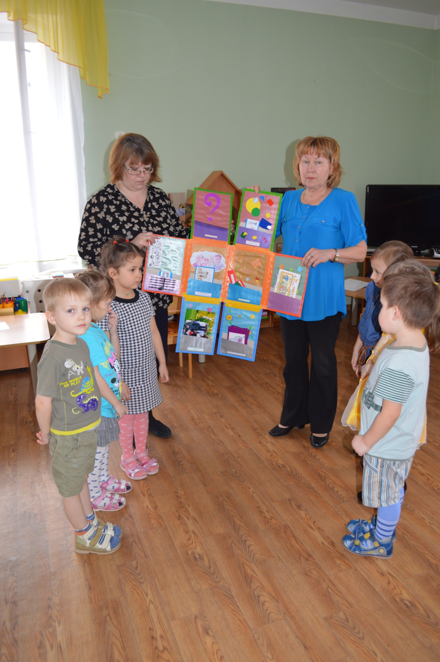

Результат практической деятельности –

**Лэпбук по теме «Моя семья»**